Dokumen Pendaftaran Hakcipta

VERSA – Virtual Educational Role-based Smart Agents

Model VERSA: Virtual Educational Role-based Smart Agents
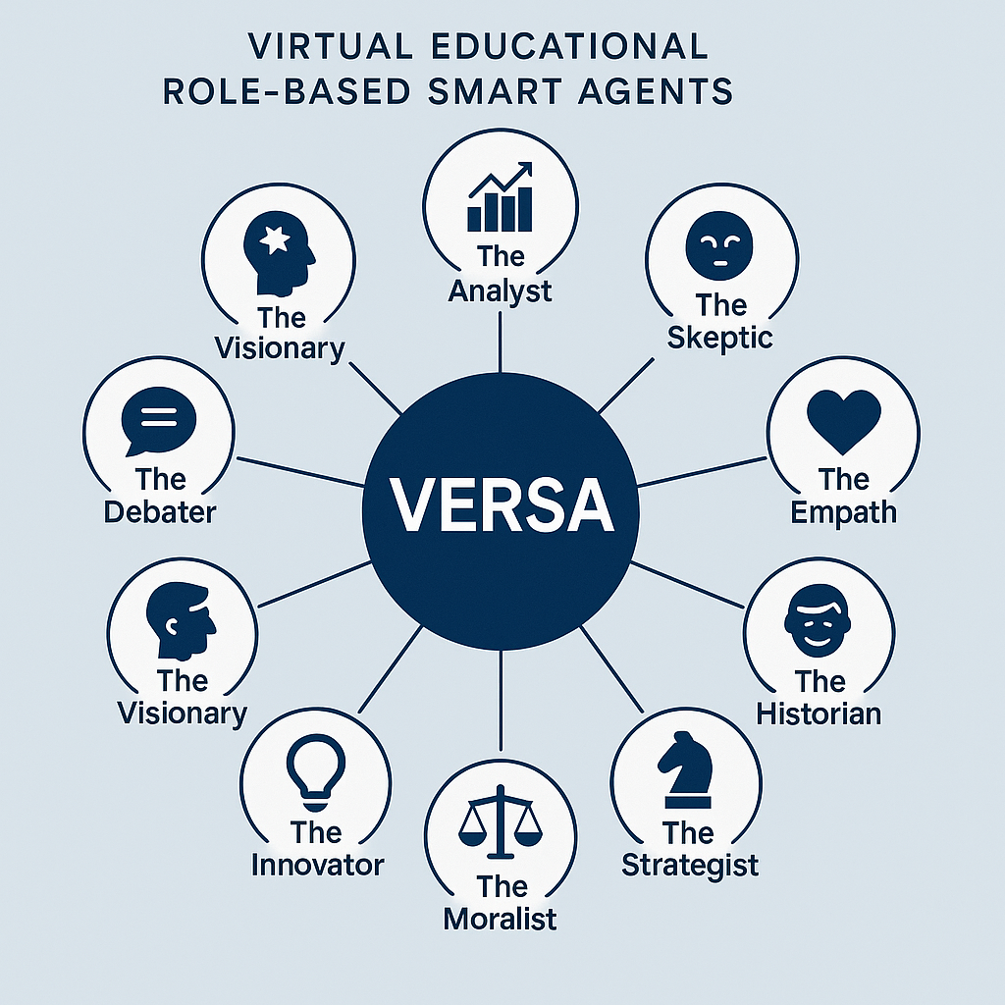

2. Ringkasan Eksekutif
VERSA merupakan satu sistem inovatif dalam bidang pendidikan digital yang menggunakan agen maya (virtual agents) yang mewakili pelbagai persona berdasarkan peranan (role-based personas). Ia direka untuk memperkaya pengalaman pembelajaran melalui perbincangan automatik yang menampilkan 10 watak berbeza, masing-masing dengan sudut pandang, sikap, dan gaya pemikiran tersendiri.
Inovasi ini membolehkan pendidik menyimulasikan suasana bilik darjah yang lebih kritikal, reflektif, dan pelbagai dimensi, terutamanya dalam sesi atas talian, e-pembelajaran dan pembelajaran kendiri. VERSA menggabungkan teknologi AI Generatif, pemprofilan persona, dan kerangka pedagogi aktif untuk mencipta pengalaman pembelajaran yang lebih hidup, holistik dan interaktif.

3. Definisi Model VERSA
VERSA terdiri daripada 10 persona utama yang diatur sebagai agen maya yang mampu memberi input automatik semasa proses pengajaran dan pembelajaran. Antara persona yang dibangunkan ialah:
- The Analyst – Berpandukan fakta dan angka.
- The Skeptic – Mempertikaikan dan mencabar andaian.
- The Empath – Menekankan nilai emosi dan sosial.
- The Historian – Memberi konteks sejarah dan evolusi isu.
- The Visionary, The Debater, The Innovator, The Moralist, The Strategist, The Youth – masing-masing membawa dimensi yang unik dalam diskusi.
Kesemua persona ini diatur dalam platform yang boleh digunakan secara modular dan boleh dikustomasi mengikut keperluan subjek atau pendekatan pensyarah.

4. Objektif Utama
- Mewujudkan pembelajaran yang aktif dan pelbagai sudut secara automatik.
- Merangsang pemikiran aras tinggi (HOTS) dan keupayaan reflektif pelajar.
- Mengurangkan beban pensyarah dalam merancang aktiviti diskusi kritikal.
- Menyokong penggunaan teknologi AI dalam pendidikan abad ke-21.

5. Bidang Aplikasi
- Keselamatan Negara: Pemantauan propaganda ekstremisme, ancaman subversif, dan serangan maklumat asing.
- Politik: Analisis sentimen pilihan raya, isu parti politik, serangan terhadap kerajaan, serta kontra naratif.
- Sosial: Pemahaman kecenderungan masyarakat terhadap isu moral, pendidikan, ekonomi, etnik, dan budaya.

6. Kelebihan VERSA
- Fleksibel: Boleh disesuaikan mengikut subjek dan tahap pelajar.
- Automatik: Input dijana tanpa perlu campur tangan manusia setiap kali.
- Skalabiliti Tinggi: Boleh digunakan untuk kelas besar dan e-learning.
- Adaptif: Persona boleh dikembangkan atau digabung mengikut tema pembelajaran.

7. Contoh Penggunaan Model VERSA
Topik: Etika dalam Penggunaan AI
- The Analyst: “Berdasarkan data, 74% pengguna menyatakan kebimbangan terhadap privasi AI.”
- The Skeptic: “Adakah kita terlalu bergantung pada statistik tanpa memahami kesan sosial?”
- The Historian: “Etika teknologi bukan perkara baharu; isu ini telah wujud sejak era revolusi industri.”
- The Empath: “Bagaimana perasaan komuniti yang terpinggir apabila AI digunakan dalam sistem pemilihan kerja?”

8. Prompt Panduan Menggunakan Model VERSA
Contoh prompt untuk digunakan dalam kelas:
“Aktifkan perbincangan antara The Analyst, The Skeptic dan The Historian tentang isu penggunaan AI dalam sistem pendidikan.”
“Apakah pendapat The Moralist dan The Empath terhadap pelaksanaan hukuman berat terhadap jenayah siber?”
“Bandingkan hujah The Strategist dan The Visionary tentang masa depan demokrasi digital.”

9. Penutup
VERSA ialah inovasi asli yang menggabungkan konsep persona role-based, AI generatif, dan pedagogi aktif untuk memperkasa pengalaman pembelajaran dalam era digital. Ia boleh digunakan secara modular dan fleksibel dalam pelbagai konteks pendidikan dan latihan. Dokumen ini disediakan untuk tujuan pendaftaran hak cipta bagi melindungi karya intelektual dan teknologi yang dibangunkan.

Visualisasi aplikasi Model VERSA di dalam Pengajaran & Pembelajaran

